Fiche …… | Connaissances géométriques | Drt2
Fiche …… | Construction du cercle circonscrit | Drt2
Entraînement 1 Trace les médiatrices des segments [AB], [AC] et [BC] à l’aide de la règle et de l’équerre

cercle circonscrit a un triangle

A
C
B
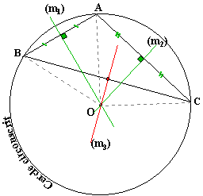 | Les 3 médiatrices sont concourantes en un point appelé centre du cercle circonscrit à ce triangle

Entraînement 2 Trace pour chaque triangle, les 3 médiatrices, puis le cercle circonscrit à ces triangles.
D
E
F
G
H
I
M
L
N

Entraînement 3
- Trace un triangle ABC
tel que : AB = 6 cm,
AC = 8 cm et BC = 7 cm..

- Trace le cercle circonscrit à ce triangle.

